Отчет по лабораторной работе № 6 по курсу______________
Студент группы: М8О-101Б-22, Соколова Виктория Дмитриевна, № по списку: 20, Контакты viktoriyasokolova04@gmail.com , telegram @Angrytea_01 Работа выполнена: « 21 » октября 2022 г.
Преподаватель: каф. 806 Крылов Сергей Сергеевич, Входной контроль знаний с оценкой _____________________
Отчет сдан « 23 » октября 2022 г., итоговая оценка _____
Подпись преподавателя ________________
- Тема: Конструирование диаграмм Тьюринга
- Цель работы: Разработать диаграмму Тьюринга решения задачи в среде интерпретатора VTM с использованием стандартных машин и вспомогательных машин, определяемых поставленной задачей.

- Задание (вариант № 20 ): Вычислить двоичный логический сдвиг первого числа на число разрядов, равное второму
- Оборудование (лабораторное):
ЭВМ , процессор , имя узла сети с ОП Мб, НМД Мб. Терминал адрес . Принтер Другие устройства

Оборудование ПЭВМ студента, если использовалось:
Процессор Intel(R) Core(TM) i5-10300H CPU @ 2.50GHz 2.50 GHz с ОП 31,2 ГБ , ТТН 512,1 ГБ Встроенный монитор 15,6", FHD (1920 x 1080) 16:9, матовый, sRGB: 62.5%, Adobe: 47.1%, частота обновления: 144 Гц, IPS, Optimus
Другие устройства Программное обеспечение ЭВМ студента, если использовалось:
Операционная система семейства Linux , наименование Linux Ubuntu версия 20.04.4 интерпретатор команд версия Система программирования версия Редактор текстов версия Утилиты операционной системы

Прикладные системы и программы

Местонахождение и имена файлов программ и данных на домашнем компьютере home/

- Идея, метод, алгоритм решения задачи (в формах: словесной, псевдокода, графической [блок-схема, диаграмма, рисунок, таблица] или формальные спецификации с пред- и постусловиям.

Для начала ДТ скопирует 1 и 2 число для того, чтобы уже работать с ними, оставив нетронутым изначальный вариант. Далее от скопированного 2 числа будет отделяться вправо 1 цифра, после чего будет происходить сдвиг 1 числа на 1 разряд. Этот процесс будет повторяться, пока все цифры в скопированном 2 числе не будут сдвинуты вправо. Как только все цифры окажутся сдвинуты, скопированное 2 число ДТ удалит и оставит только изначальные данные и результат.
- Сценарий выполнения работы [план работы, первоначальный текст программы в черновике (можно на отдельном листе) и тесты либо соображения по тестированию].
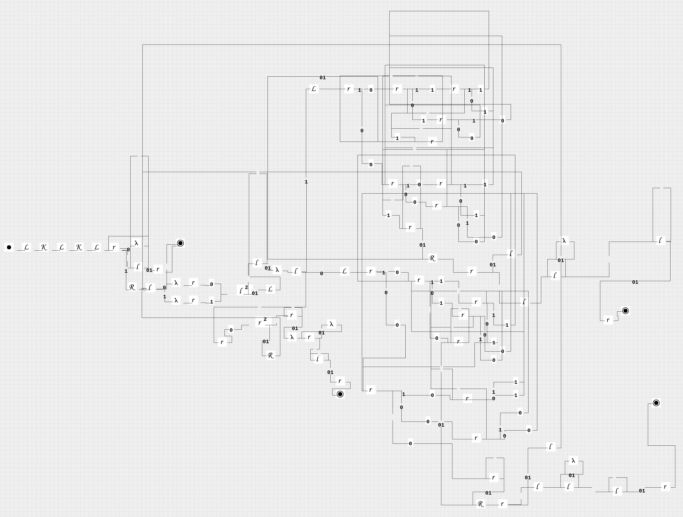

Допущен к выполнению работы. Подпись преподавателя _____________________

- Распечатка протокола (подклеить листинг окончательного варианта программы с тестовыми примерами, подписанный преподавателем)
Исходные данные: 1 1
Вывод: 1 1 0

Исходные данные: 1 0
Вывод: 1 0 1

Исходные данные: 10 00010
Вывод: 10 00010 00

Исходные данные: 101 01010
Вывод: 101 01010 000

Исходные данные: 1000 010
Вывод: 1000 010 0010

Исходные данные: 0 01
Вывод: 0 01 0

Исходные данные: 1 01
Вывод: 1 01 0

- Дневник отладки должен содержать дату и время сеансов отладки и основные события (ошибки в сценарии и программе, нестандартные ситуации) и краткие комментарии к ним. В дневнике отладки приводятся сведения об использовании других ЭВМ, существенном участии преподавателя и других лиц в написании и отладке программы.

№ | Лаб. или дом. | Дата | Время | Событие | Действие по исправлению | Примечание
- Замечания автора по существу работы ___
- Выводы.
В ходе лабораторной работы я составила диаграмму Тьюринга на диаграммере, которая выполняет логический сдвиг первого числа вправо на число разрядов 2 числа.
Недочёты при выполнении задания могут быть устранены следующим образом: усердная работа над ошибками
Подпись студента _________________

